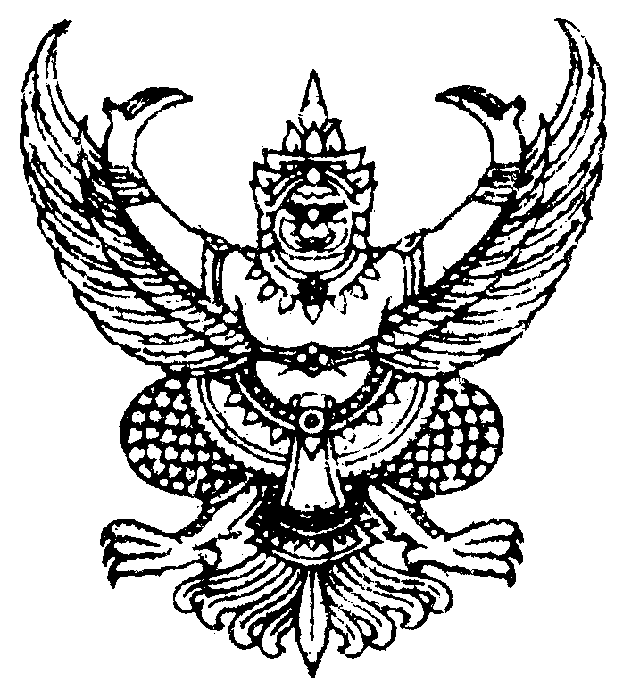

ประกาศองค์การบริหารส่วนตำบลบางกะไชย
เรื่อง รายงานการประชุมสภาองค์การบริหารส่วนตำบลบางกะไชย
..........................................

ตามที่สภาองค์การบริหารส่วนตำบลบางกะไชย ได้เปิดประชุมสภาองค์การบริหารส่วนตำบล
บางกะไชย สมัยสามัญ สมัยที่ 3 ครั้งที่ 2 ประจำปี 2562 ในวันพฤหัสบดีที่ 22 สิงหาคม 2562 ณ ห้องประชุมสภาองค์การบริหารส่วนตำบลบางกะไชย นั้น

บัดนี้ สภาองค์การบริหารส่วนตำบลบางกะไชย ได้ให้การรับรองรายงานการประชุมดังกล่าวแล้ว ในการประชุมสภา สมัยสามัญ สมัยที่ 4 ประจำปี 2562 ในวันจันทร์ที่ 9 ธันวาคม 2562 เพื่อเปิดเผยข้อมูลข่าวสารตามพระราชบัญญัติข้อมูลข่าวสารของทางราชการ พ.ศ. ๒๕๔๐ มาตรา ๙ ให้ประชาชนผู้สนใจได้ทราบจึงจัดทำประกาศไว้โดยเปิดเผย ณ ที่ทำการองค์การบริหารส่วนตำบลบางกะไชย (เอกสารแนบท้าย)

ประกาศ ณ วันที่ 11 ธันวาคม พ.ศ. ๒๕62

ลงชื่อ สยาม กลางทุ่ง
(นายสยาม กลางทุ่ง)
ประธานสภาองค์การบริหารส่วนตำบลบางกะไชย

